Родной край – часть большой страны
Предмет | Окружающий мир
Класс | 4
Тема | Родной край – часть большой страны
Тип урока | Обобщение и систематизация знаний
Цели  деятельности  учителя | Создать организационные и содержательные условия для обобщения и проверки знаний учащихся по разделу «Родной край – часть большой страны», способствовать формированию умений поиска и анализа полученной информации;
Тип урока | Обобщение и систематизация знаний
Планируемые  образовательные  результаты | Предметные: находят на карте России Челябинскую область, знают формы поверхности, водоёмы, природные богатства, особенности природных сообществ и природных зон Челябинской области  Метапредметные: овладеют способностью понимать учебную задачу урока, отвечать на вопросы, обобщать собственные представления; слушать собеседника и вести диалог, оценивать свои достижения на уроке; вступать в речевое общение.  Личностные: осознают значимость родного края, как части большой страны, ценность природных богатств Челябинской области и необходимость нести ответственность за их сохранение.
Оборудование | компьютер; проектор, административная карта России; карта Челябинской области; карта полезных ископаемых Челябинской области, аудиозапись «Наш край», карта путешествия, задания для групп, лист самооценки для учащихся, лист самонаблюдения (для учителя).

Организационная структура урока
Этапы  урока | Деятельность учителя | Деятельность  учащихся | Формы организации  взаимодействия  на уроке | Формируемые умения  (универсальные  учебные действия)
I. Мотивация  (само-определение)  к учебной деятельно-  сти | Звучит аудиозапись песни «Наш край»  — Как вы думаете, почему наш урок начался так необычно, почему прозвучала эта песня?  — Совершенно верно. Сегодня мы обобщим наши знания по разделу — «Родной край — часть большой страны».  - Ребята, к четвертому классу у вас имеется большой запас знаний о крае, в котором мы живём. Хотелось бы, чтобы каждый сегодня смог поделиться своими знаниями. Но как это успеть за один урок?  - Давайте попробуем!  -Интересная форма урока ждёт нас,  К уроку готовился каждый из вас.  Чтоб активно работать, надо многое знать, | Слушают песню, высказывают предположение о возможности применения аудиозаписи на уроке, принимают участие в диалоге с учителем.  Выдвигают предположение, что нужно разделиться на группы. | Фронтальная, индивидуальная | Личностные: понимают значение знаний для человека  и принимают его; имеют желание учиться; проявляют интерес к изучаемому предмету, понимают его важность.  Коммуникативные: высказывают свою точку зрения, вступают в диалог, обмениваются мнениями
  Быть внимательным, думать и рассуждать!
II. Актуализация опорных  знаний | - Предлагаю провести урок-путешествие по родному краю.  Рассмотрите карту путешествия.  - Какие объекты нам необходимо посетить?  - Верно! Нашей задачей будет преодоление множества препятствий на станциях: Географический остров, Экологическое озеро, Пещера богатств, гора Успехов и море Знаний.  - Ребята, вы уже отметили, что большой объём материала быстрее повторить разделившись на группы.  Посмотрите на парты. На них имеются условные изображения из нашей карты путешествия. Обратите внимание, что на конторках также есть данные изображения.  Займите свои места в соответствии с условными обозначениями, обсудите в группе и подготовьтесь высказать свои предположения о возможных заданиях.  - Группа «Географический остров», как вы считаете, какие задания вам предстоит выполнить?  - Группа, «Экологическое озеро», над чем, по вашему мнению, вам предстоит поработать?  - Группа «Пещера богатств»?  - А в конце нашего путешествия на горе Успехов мы подведем итоги, и тогда вы уверенно сможете дальше плыть по морю Знаний. | Рассматривают карту путешествия  Выявляют «объекты» путешествия  Образовывают 3 группы,  Обсуждают в группе и высказывают свои предположения:  -задания о расположении нашего края, поверхности, соседях.  -обсудить экологические проблемы водоемов  - задания, связанные с подземными богатствами нашего края.  Получают задания, на выполнение которых даётся фиксированное время (приложение 1), лист самооценки. (приложение № 3) | Фронтальная.  Групповая | Познавательные: извлекают необходимую информацию из прослушанного объяснения учителя, высказываний одноклассников, систематизируют собственные знания; осуществляют логические действия.  Регулятивные: контролируют учебные действия, принимают и сохраняют цели и задачи учебной деятельности.  Коммуникативные: планируют учебное сотрудничество; оформляют свои мысли в устной форме, вступают в диалог, обмениваются мнениями
III. Обобщение и систематизация знаний.  Практическая деятельность  IV. Физминутка | Наблюдение за особенностями общения и взаимодействия учеников в процессе совместного выполнения заданий (приложение № 2)  Оценка степень готовности каждой группы (через 6-8 мин.)  Этап включения в систему знаний и повторения  Перед представлением заданий проводится физминутка.  Раз, два, три, четыре, пять  Вам хочу я рассказать (маршируем на месте)  Как богат Уральский край (руки в сторону)  Ты о том не забывай! (руки к сердцу)  Наши реки широки, (руки вы сторону)  А озёра – глубоки. (наклон, руки вниз)  Горы наши высоки, (руки вверх, встать на носочки)  Есть пещеры у реки. (присесть, встать)  И леса и поля (руки в сторону)  Это Родина моя! (руки к сердцу)  Между выступлениями груп – станция «Игровое поле»-(блиц – опрос с мячом)  Внимание, участники групп!  Сейчас ябуду называть объект растительного и животного мира, а вы-природное сообщество, в котором он обитает. | 1.Коллективная работа (практическая деятельность ) в группах.  2.Представление заданий группами.  Географический остров:  1. показывают на административной карте России Челябинскую область, озвучивают площадь, общую протяженность границ.  2.указывают названия областей, республик, с которыми граничит наша область.  3.перечисляют наиболее крупные города родного края, нанесенные на контурную карту области.  4.проводят игру с классом (разгадывают ребусы с названиями городов и показывают на карте).  Экологическое озеро:  1. приводят примеры естественных водоемов нашего края, показывают на карте.  2. перечисляют искусственные водоемы нашей области.  3. называют источники загрязнения водоемов, правила поведения у водоёмов.  4.кроссворд  Пещера богатств:  1. определяют условные обозначения полезных ископаемых  2.показывают месторождения полезных ископаемых нашего края на карте и дают краткую характеристику полезным ископаемым по плану  3. проводят игру с классом «Узнай по  знаку» | Групповая | Личностные:  осознают ответственность за общее дело  Регулятивные: осуществляют поиск решения поставленных задач Коммуникативные: обмениваются мнениями, умеют слушать друг друга, строить понятные для партнера по коммуникации речевые высказывания, задавать вопросы с целью получения необходимой для решения проблемы информации; могут работать в коллективе, уважают мнение других участников образовательного процесса; владеют навыками конструктивного взаимодействия.
V. Итоги  урока. | - Вот мы и добрались с вами до «Горы Успехов»! Пора подвести итоги!  над какой темой работали?  – Какая информация показалась для вас значимой? Почему?  – Какие задания вызвали затруднения? Почему?  Сформулируйте итог урока: какую большую тему закончили изучать, что повторили.  -Молодцы! Вы, безусловно, владеете основными сведениями о родном крае, но в нашей области осталось ещё очень много тайн и загадок, не открытых вами. Ответы на все интересующие вопросы вы сможете найти в дополнительной краеведческой литературе. | Отвечают на вопросы, формулируют и озвучивают итог урока.  Знакомятся с краеведческой литературой родного края | Фронтальная, индивидуальная
VI .Рефлексия | Оценивание работ в группах.  - И прежде чем вы дальше отправитесь в путешествие по бескрайнему «Морю знаний» заполните лист самооценки.  Поднимите руку, когда услышите ответ, соответствующий вашей деятельности на уроке  - урок, полезен, всё понятно  - лишь кое – что ещё не ясно  - ещё придётся поучиться  - да, трудно всё-таки учиться!  Закончить урок хотелось бы словами писателя Ю.К.Ефремова:  И с гордостью скажу родному краю:  «Люблю и знаю. Знаю и люблю.  И тем полней люблю, чем глубже знаю…»  - Продолжайте изучать свой край, свою малую родину. Любите её, защищайте и помните, что именно от вас зависит, каким наш край будет в будущем. | Заслушивают оценку одноклассников, рекомендации педагога по результатам выполнения заданий в группах, выступления.  Заполнение листа самооценки |  | Личностные:  осознают свои возможности в учении; способны адекватно рассуждать о причинах своего успеха или неуспеха в учении, связывая успехи с усилиями, трудолюбием; Регулятивные: оценивают собственную деятельность  на уроке
VI. Домашнее задание | Познакомить одноклассников с материалами изученной краеведческой литературой, новостями СМИ, знакомящих с достопримечательностями, достижениями, проблемами родного края. | Задают уточняющие вопросы | Фронтальная

Приложение 1
Условные обозначения (для деления на группы)

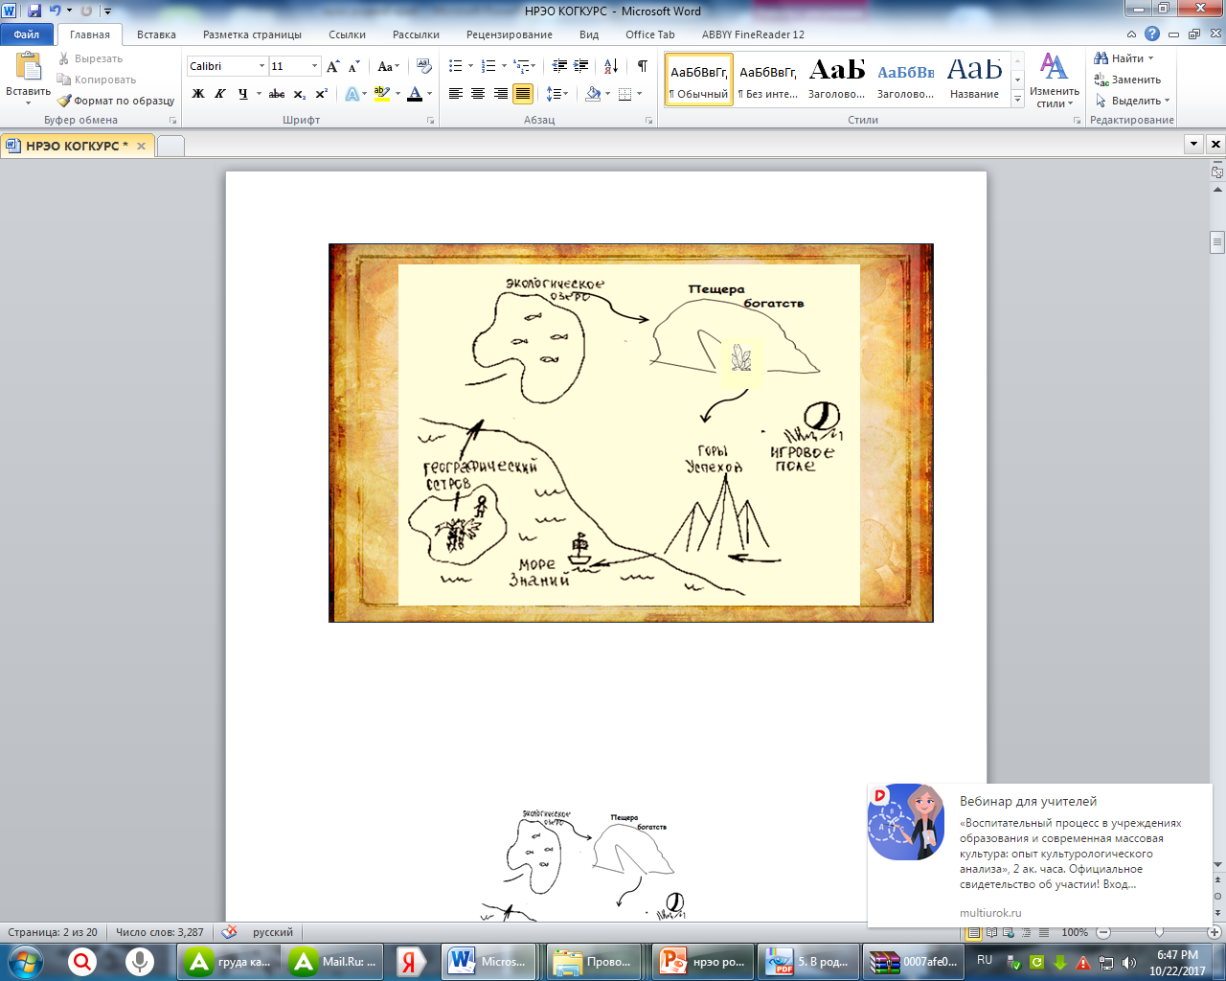
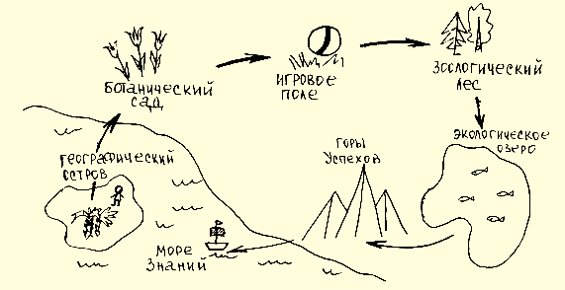
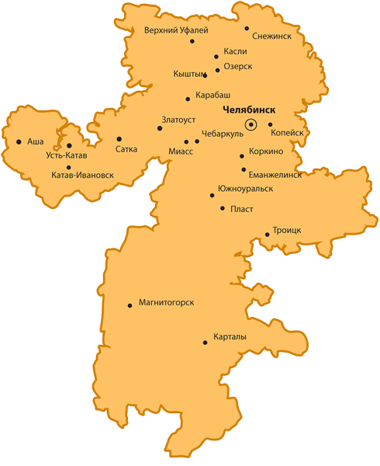

Приложение 2

Задание для группы «Географический остров»
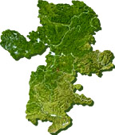

1.Работа с административной картой России (учебник с.144-145).
- Что нам расскажет карта?
- Покажите на карте территорию нашей области.
- Какой город является главным?
- Где расположен наш край?
- Кто наши соседи?

2. Работа с текстом

Допишите с опорой на записи в рабочей тетради

- Челябинская область расположена на _________________________________________________________
- Она занимает площадь______________________________________________________________________
Протяженность области с севера на юг__________________________________________________________
С запада на восток___________________________________________________________________________
С какими областями граничит наша область?
На севере___________________________________________________________________________________
На юго-востоке______________________________________________________________________________
На юго-востоке на западе______________________________________________________________________

3*. РЕБУСЫ
Разгадайте ребусы и вы узнаете названия:
1. Самого западного города Челябинской области___________________________________________________
2.Самого восточного города Челябинской области__________________________________________________
3.И самых южных городов Челябинской области ___________________________________________________
1.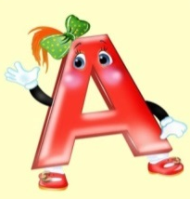 
2. 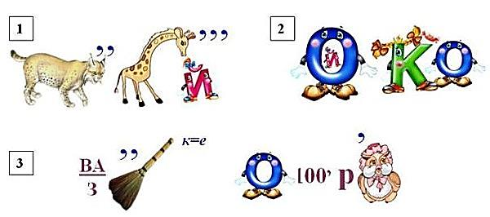  

3.   

4. 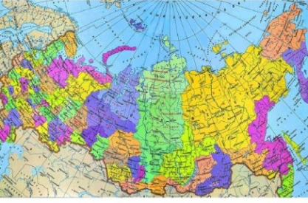 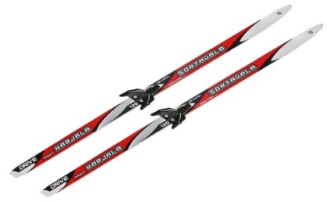
*если во время выступления останется время, загадайте ребусы одноклассникам

Приложение 2
Задание для группы «Экологическое озеро»
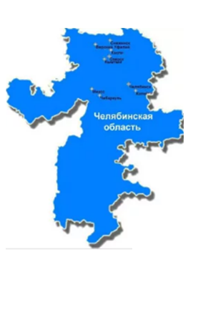
1.Какие бывают водоёмы? Заполните схему.
Водоёмы

– Приведите примеры водоёмов Челябинской области:
______________________________ ___________________________
______________________________ ___________________________
2. Покажите на карте известные вам озера – памятники природы.
Кроссворд «Озёра Челябинской области»
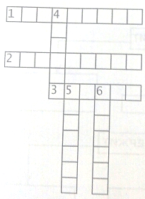 | По горизонтали:  1.Высокогорное озеро на Южном Урале. 2. Озеро,название которого в переводе означает «пёстрое озеро»3. Самое северное из наиболее крупных и красивых озёр области. Называется «Братом Тургояка».  По вертикали:  4. Самоё большое озеро-водохранилище на реке Миасс. 5. За живописные ландшафты это озеро называют «жемчужиной Южного Урала». 6. Самое глубокое озеро в Челябинской области»

3.Ознакомьтесь с текстом. Назовите источники загрязнения водоема и сформулируйте правила поведения у водоёма.
Порассуждайте, о возможной экологической проблеме водоёмов на примере озера Увильды.

Акция «Чистые водоёмы»

Озеро Увильды является памятником природы, экологическим оазисом и популярным местом отдыха тысячи жителей и гостей области.
Жилищные застройки по берегам озера сказываются на экологическом благополучии жемчужины Урала. Любая хозяйственная деятельность – это вырубленные прибрежные леса, приводящие к разрушению берегов.
Негативно на воду уникального южноуральского озера влияет и гниющая на его берегах растительность, а также расположенная недалеко железнодорожная станция Рипус, от которой в воду озера попадают нефтепродукты.
Система сливов зачастую осуществляется через близлежащие водоёмы. В результате чего озеро загрязнено пока только на окраинах – по заливам, в целом же его вода считается чистой из-за высокой способности к самоочищению.
На озере Увильды расположены оздоровительные учреждения предприятий и организаций области (в таблице приведена лишь малая часть), которые очищают прибрежную полосу, осуществляют природоохранные мероприятия, контролируют деятельность отдыхающих.
 | 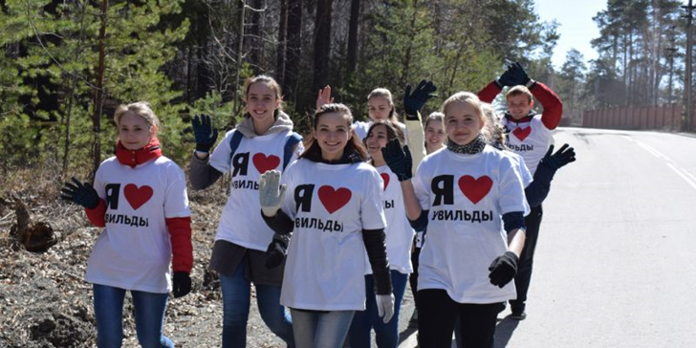
  Санаторий «Лесное озеро» | МВД России
  Дол «Волна» | ОАО «Радиозавод»
  Дол «Радуга» | ЗАО «КМЭЗ»
  Пансионат «Волшебный городок» | Челябинский кузнечно-прессовый завод
  База отдыха «Бунчук» | ОАО «Радиозавод»
  База отдыха «Прибой» | ПО «Маяк»
  База отдыха «Увильды» | ЗАО «КМЭЗ»
  База отдыха «Жемчужный берег» | МУ «Комитет по физической культуре, спорту и туризму»

Приложение 2

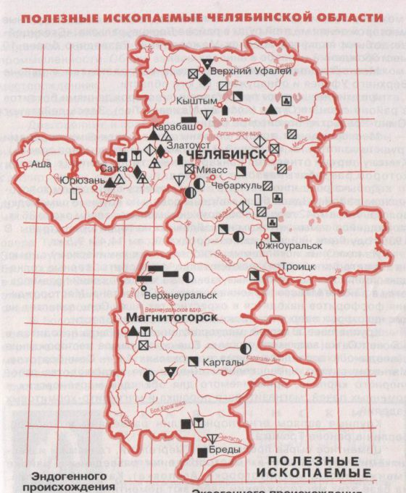
Задание для группы «Пещера богатств»
1. Прочитайте.
Все природные богатства, которые люди добывают из глубины земли или с ее поверхности и используют в хозяйстве, – это полезные ископаемые.
Полезные ископаемые – это минеральные образования земной коры, которые могут эффективно использоваться в хозяйстве.
Скопления полезных ископаемых образуют месторождения. Некоторые залегают на большой глубине, другие добывают прямо с поверхности земли.
Наш край богат различными полезными ископаемыми. Одни полезные ископаемые необходимы в строительстве, например, песок, глина, гранит, известняк. Другие служат топливом: торф, каменный уголь, нефть, природный газ. Из глубин земли добывают руды и соли. Из руд выплавляют различные металлы. Из некоторых солей изготавливают удобрения. А поваренную соль человек использует для приготовления пищи.

1). Выберите 2-3 полезных ископаемых, добываемых в Челябинской области.
2). По карте «Полезные ископаемые Челябинской области» определите, каким условным знаком обозначается.
3).Найдите основные месторождения.
4). Опишите полезное ископаемое по плану:
План:
1) название;
2) свойства;
3) способ добычи;
4) применение, значение в народном хозяйстве.
2*. Определить какие полезные ископаемые обозначаются данными условными знаками. Провести дидактическую игру с одноклассниками.
По знакам условным найдешь, если надо, на карте любые подземные клады!
Группа «Пещера богатств» показывает карточку с условным изображением полезного ископаемого, учащиеся называют его и показывают месторождение на карте «Полезные ископаемые Челябинской области».

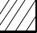 | 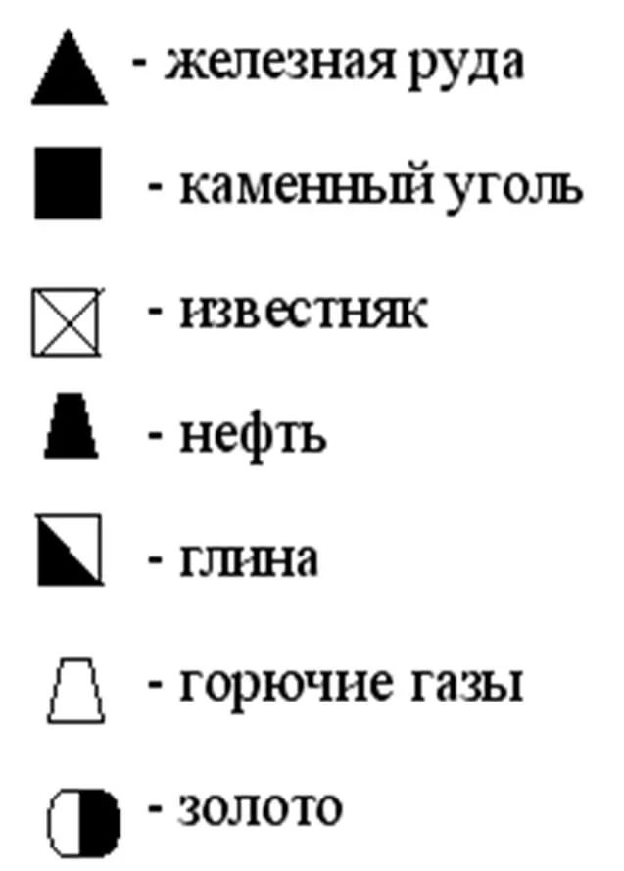

3. 
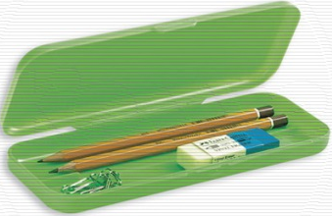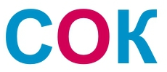

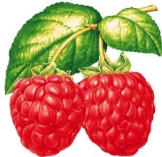
Приложение 3
Лист самооценки

Фамилия и имя _________________________________________________
Оцени свою работу. Отметь ∨ вариант ответа, с которым ты согласен (согласна).
1. Работа по созданию проекта «Полезные ископаемые нашего края» была для меня:
А. Интересной, увлекательной, полезной
Б. Трудной, непонятной, неинтересной
В. Трудной, но интересной
2.Все ли члены группы принимали участие в работе над проектом?
А. Да, все работали одинаково.
Б. Нет, работал только один.
В. Кто-то работал больше, а кто-то меньше.
3.Дружно ли вы работали? Были ли ссоры?
А. Работали дружно, ссор не было.
Б. Работали дружно, спорили, но не ссорились.
В. Очень трудно было договариваться, не всегда получалось.

4.Тебе нравится результат работы группы?
А. Да, все получилось хорошо.
Б. Нравится, но можно было бы сделать лучше.
В. Нет, не нравится.

5.Оцени свой вклад в работу группы. Отметь нужное место на линейке знаком x.
Почти все сделали без меня.
Я сделал(а) очень много, без меня работа бы не получилась.

Приложение 4
Карта наблюдения
за особенностями общения и взаимодействия учеников в процессе совместного выполнения заданий

Этапы работы | Параметры | Планируемые результаты | Способ оценивания
Планирование | – дети обсуждают и вместе составляют план;  – план составляется лидером группы единолично, без обсуждения с остальными членами группы;  - планирование отсутствует. | Планировать свою деятельность | 0 – не участвовал(а) в планировании  1 – участвовал(а) в планировании, но не активно  2 – активно участвовал(а) в планировании,  3 – был(а) лидером
Распределение заданий и обязанностей | – у каждого ученика было свое задание, свои обязанности;  – часть учеников оказались вне общего дела, часть – выполняла свою часть работы;  – распределения функций не было, каждый действовал «сам по себе». | Участвовать в работе группы, распределять роли, договариваться друг с другом | 0 – в работе над проектом не участвовал(а) (независимо от того были или не были распределены  1 – ставится в следующих случаях: а) распределения функций не было, делал(а), что считал(а) нужным или б) распределение функций было, имел(а) своё задание, но выполнял(а) иное задание (дублировал(а) работу одноклассников, делал(а) непредусмотренное планом работ)  2 – распределения функций было, имел(а) и выполнял(а) свою часть работы
Соответствие исполнения плану | – все ученики работали по плану;  – часть учеников отступала от выполнения своей работы, зафиксированной в плане;  – работа учеников не связана с планом. | Умение действовать по плану | 0 – «активность» ученика не связана с планом работы группы  1 – во время исполнения отступал(а) от выполнения своей части работы, зафиксированной в плане  2 – выполнил(а) работу в соответствии с планом
Представление результатов | – участие в презентации значительное;  – участие в презентации незначительное;  – в презентации не участвовал. | Рефлексия способов и условий действия, контроль и оценка процесса и результатов деятельности | 0 – в презентации не участвовал(а)  1 – участие в презентации незначительное  2 – участие в презентации значительное
Конфликты и их разрешение | – ведет переговоры, аргументирует свою позицию, слушает партнера, ищет оптимальное решение (в конфликт не вступает);  – готов уступить, избегает столкновений;  – пытается настоять на своем, спорит, на компромисс не идет (участник конфликта);  – пытается настоять на своем, спорит, на компромисс не идет (инициатор конфликта). | Участвовать в диалоге; слушать и понимать других, высказывать свою точку зрения на события, поступки  Способность сохранять доброжелательное отношение друг к другу в ситуации конфликта интересов | Если конфликтов не было, то не заполняется.  0 – инициатор конфликта  1 – участник конфликта  2 – в конфликт не вступает  Разрешение (завершение) конфликта  0 – пытается настоять на своем, спорит, на компромисс не идет  1 – готов уступить, избегает столкновений  2 – ведет переговоры, аргументирует свою позицию, слушает партнера, ищет оптимальное решение
Особенности поведения и коммуникации ученика | – активен, проявляет инициативу;  – активен, но инициативы не проявляет;  – не проявляет активности. | Выполнять различные роли в группе, сотрудничать в совместном решении проблемы | 0 – не проявляет активности  1 – активен (активна), но инициативы не проявляет  2 – активен (активна), проявляет инициативу
Результаты голосования | – проявляет стремление к лидерству, умеет работать в команде «на вторых ролях»;  – проявляет стремление к лидерству, в команде работать не умеет;  – стремления к лидерству не проявляет, довольствуется ролью «ведомого». | Умение взаимодействовать со взрослыми и со сверстниками в учебной деятельности | 0 – стремления к лидерству не проявляет, довольствуется ролью «ведомого»  1 – проявляет стремление к лидерству, в команде работать не умеет  2 – проявляет стремление к лидерству, умеет работать в команде «на вторых ролях»

